Y pasaron los años... cada cual seguía con su vida. De la antigua Agrupacion de Cine del PCE, unos se dedicaban a las subvenciones y otros a sobrevivir en un ambiente democraticamente hostil.
No sé si en 1996 ó 97, tras la emisión por TVE de la serie “La Transición”, nos reunimos con Andrés Linares, Tino Calbuig y yo mismo, asombrados de la cantidad de material cinematográfico del Colectivo de Cine de Madrid emitido sin nuestro conocimiento ni consentimiento, capítulo tras capítulo, como base documental de la serie.

Linares se disculpó, -fingió bastante bien- por haber vendido “un pase” a TVE sin consultarnos. Argumentó que como depositario de los negativos había tenido que hacer frente a gastos de mantenimiento que había compensado con alguna venta. Y quedó en poner a nuestra disposición los materiales cinematográficos para que pudiéramos resarcirnos económica y moralmente.

Aún tardamos 3 ó 4 años en estar seguros de que nos tomaba el pelo nuestro antiguo camarada. Y una vez seguros de que había socializado todo en beneficio propio y exclusivo, decidimos Tino y yo seguir la vía judicial para recuperar un trozo de nuestra historia que nos negaban en la Filmoteca Nacional y no figuraba en los archivos del PCE.

Poco después, a petición del juzgado, TVE -silenciosa a nuestros requerimientos durante años-puso sobre la mesa este CONTRATO.
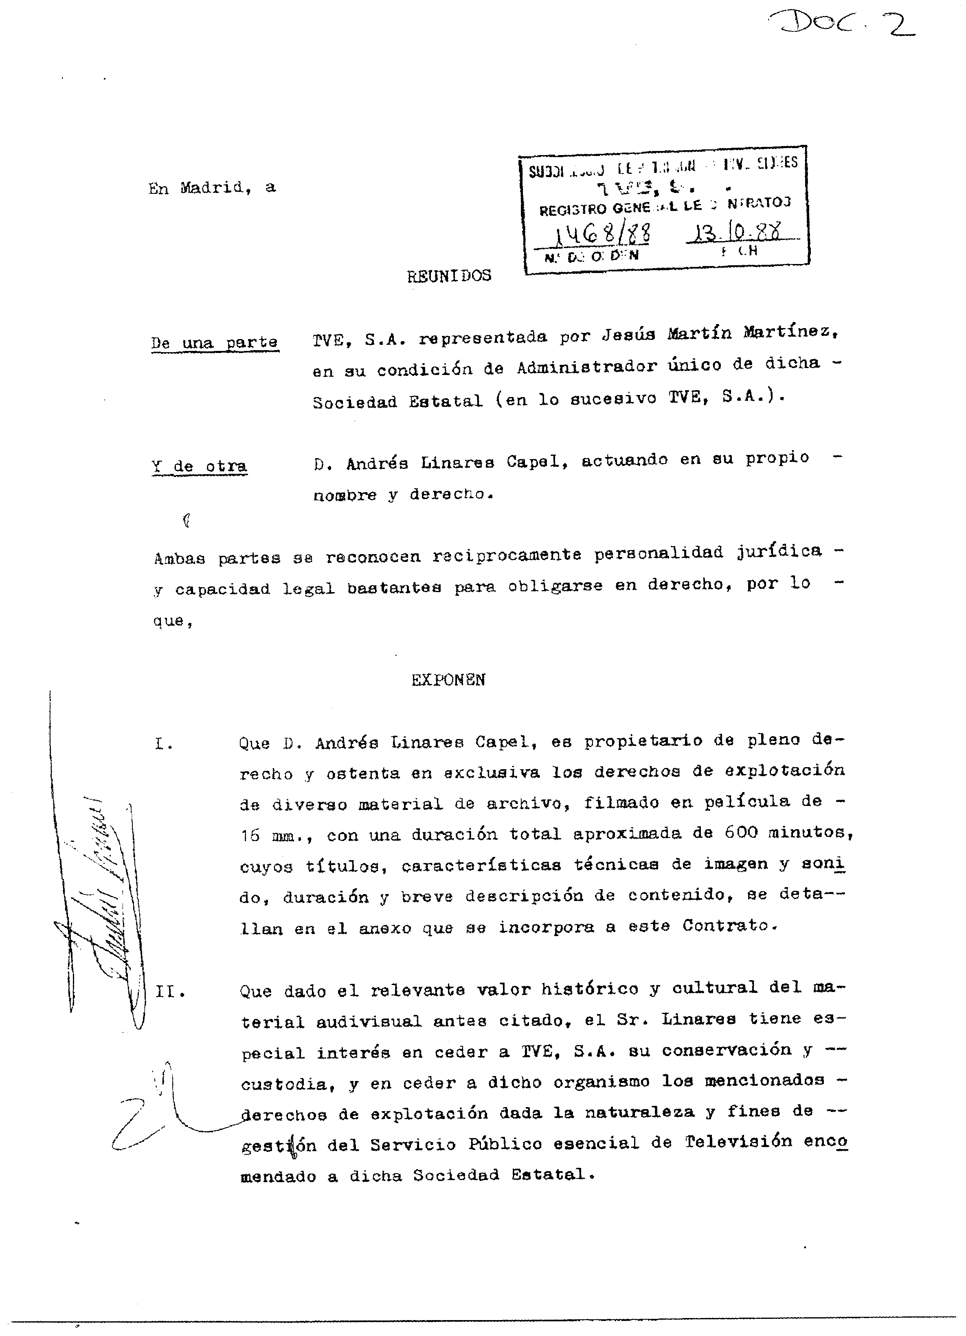

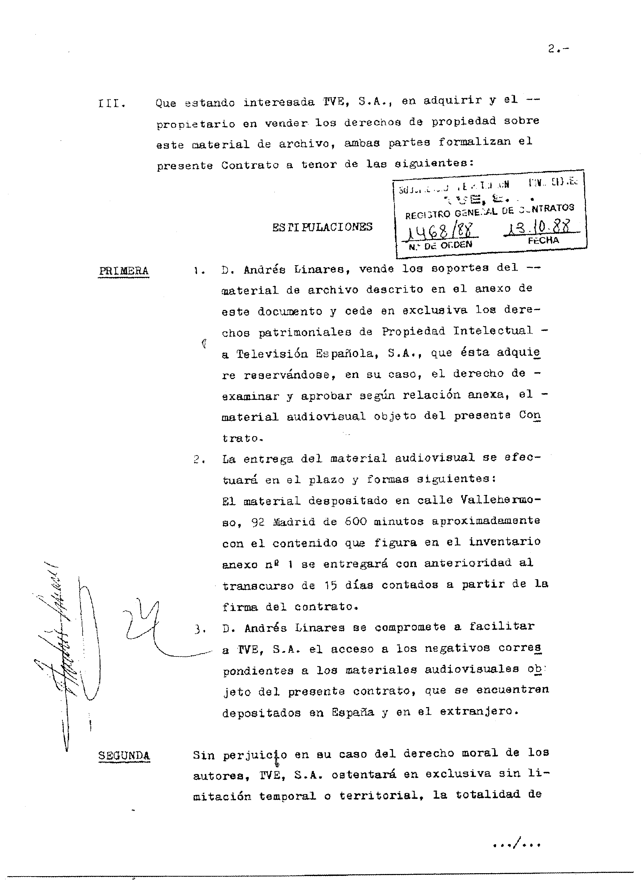

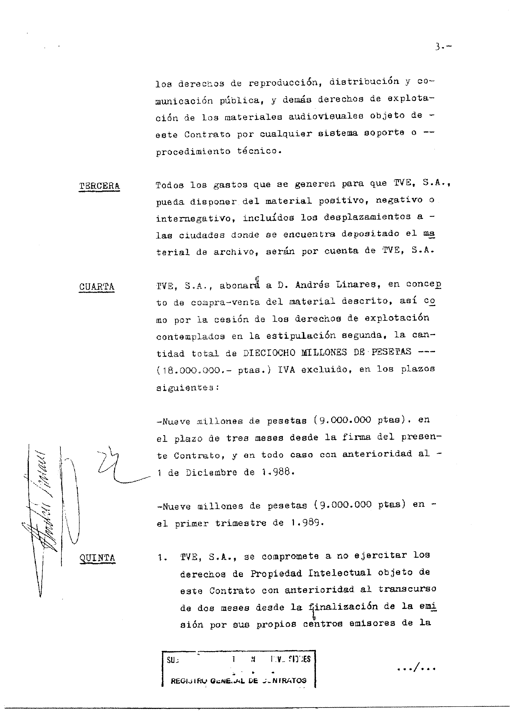

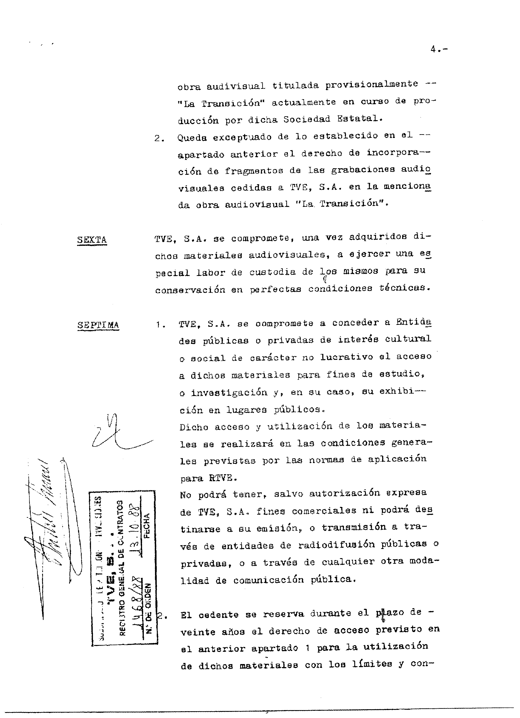

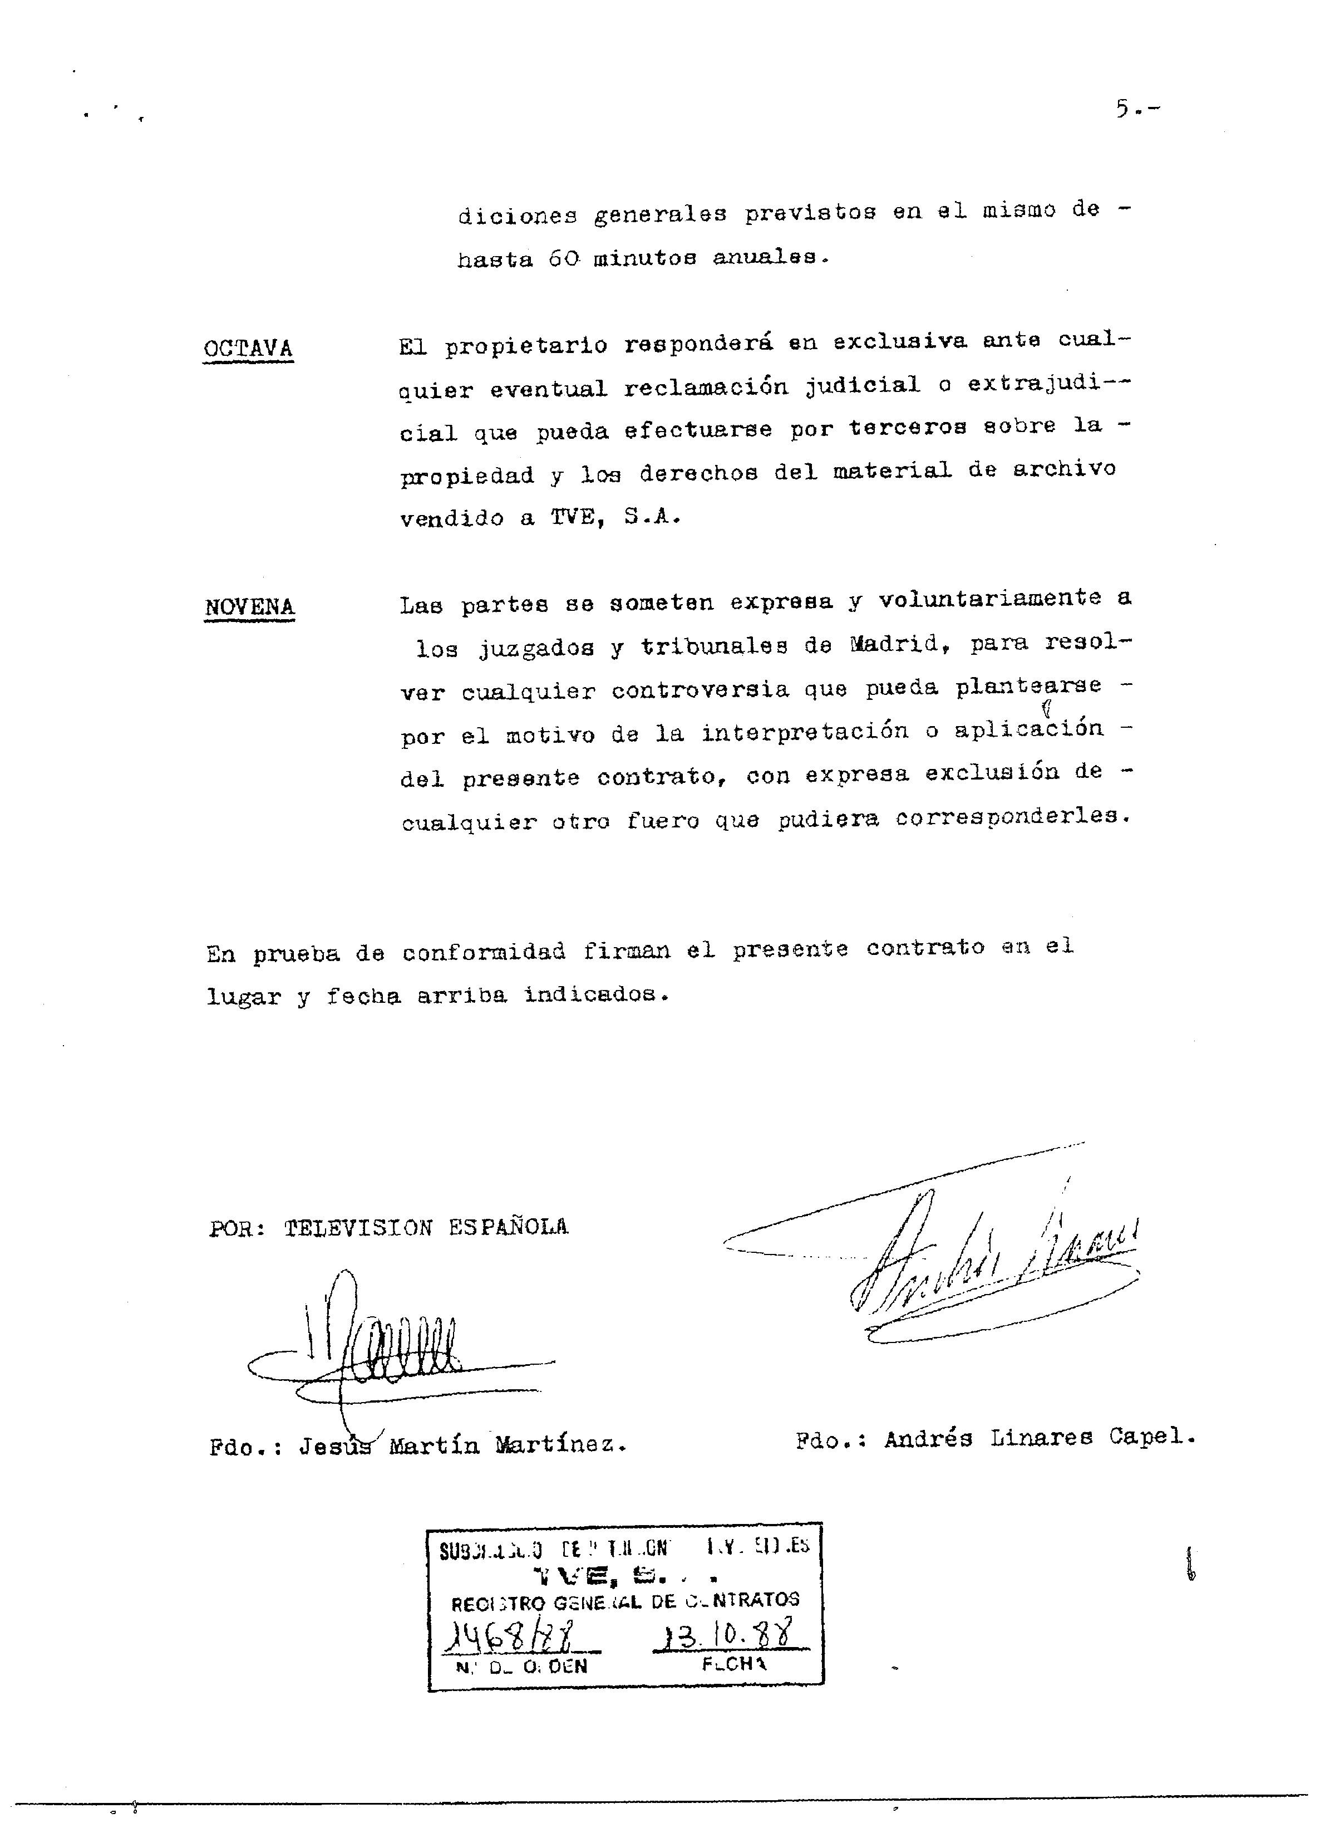

venta de todos los derechos sobre los materiales rodados por el Colectivo de Cine de Madrid. Más otros rodados y pagados por el PCE que vendió en el mismo saco. La vieja historia del administrador que acaba dueño de todos los bienes que administraba se ha vuelto a repetir.

Todo se había ventilado muchos años atrás. Con silencios cómplices. Verdades a medias. Antiguos amigos muertos que ya no podrían hablar. Otros que no querían...Finalmente por mandato del juez nos ha tocado pagar las costas del proceso según sentencia de fecha 24/02/2011 que legaliza la

La sentencia no entra en por qué Linares firmaba los documentales como Colectivo de Cine de Madrid. Ni de qué forma él solito , en la dura clandestinidad de los últimos años del régimen franquista, pagó, rodó, montó, sonorizó y guionizó todos los documentales de esta página web y algunos más, con su triste sueldo de traductor de libros y sus ataques de pánico ante los uniformes de la policía que le hacían casi inservible en los rodajes clandestinos.

Así pues, según la ley, lo que yo les he narrado sobre el Colectivo de Cine de Madrid, es sólo un cuento, un delirio, una ilusión. El Colectivo de Cine de Madrid nunca existió. Ni para TVE, ni para el juez, ni para lo que queda del PCE.

Solo es real que pagaremos-hemos pagado ya - entre 30 y 40 mil euros por haber filmado, guionizado y montado la mayor parte de las imágenes con las que hoy las televisiones cuentan los últimos años del franquismo.

Hay que felicitar al sr. Linares. Entre 1974 y 1978 pasó de traductor de libros a director reconocido de cine militante. Le regalaron dos hijos. Participó de lleno en el estado del bienestar para los "bon vivants" que hoy gozan de salud y bienestar institucional. ¡Enhorabuena!. El Colectivo de Cine de Madrid fue solo un sueño que legalmente nunca existió. Pero las imágenes ¡tozudas y costosas para nosotros!, están aquí.

Adolfo Garijo

